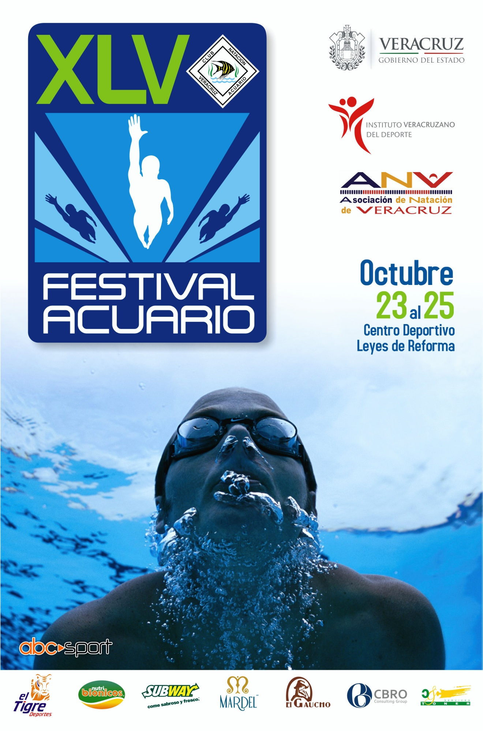

www.acuarioaquabel.com

www.masnatacion.com www.natacionenlinea.com

www.hotelvillasdali.com www.cityexpress.com

XLV FESTIVAL ACUARIO

N O R M A S

SEDE Centro Acuático “Leyes de Reforma”; Boca del Río, Ver.

Curso Corto – 8 carriles

FECHA 23, 24 y 25 de Octubre, 2015

Se usará el Toque Electrónico CTS5. Manejo del evento con MM 6.0

AVALADO Por la Asociación de Natación de Veracruz y por la FMN

PARTICIPANTES Nadadores y equipos invitados nacionales y extranjeros con el aval respectivo de su asociación y / o Federación

No se admiten Selecciones ni Combinados.

CATEGORIAS 10 y Menores, 11-12, 13-14, 15-16, 17-18 y 19 y Mayores

Cada nadador participará en la categoría que le corresponda de acuerdo a la edad que tenga el primer día de la competencia.

En relevos se permite subir UN nadador de la categoría inmediata inferior

RAMAS Femenil y Varonil

INSCRIPCIONES Deberán hacerse por escrito. Anotar en la cédula la fecha de nacimiento de cada nadador, el número de evento y tiempos reales. En caso de no anotar la fecha de nacimiento será inscrito en el programa con NT (sin tiempo)

E- Mail: acuario_aquabel@yahoo.com.mx

Informes: (229) 922-30-27 (229) 921-20-85 (229) 9316340 Cel 2299-282222

www.acuarioaquabel.com o solicitarla por mail.
CIERRE INSC. 17 de Octubre, 2015 Nota: NO HABRA ALTAS NI BAJAS DURANTE EL EVENTO. PUNTUACION

Categorías Infantiles, Juveniles y Mayores
1º. | 2º. | 3º. | 4º. | 5º. | 6º. | 7º. | 8º.
9 | 7 | 6 | 5 | 4 | 3 | 2 | 1

Relevos puntuación doble. Solo se admite un relevo por cada equipo

Todas la categorías puntean para la Clasificación General de Equipos.

PREMIACION Categorías Infantiles y Juveniles:

Medallas del 1º. al 3er. lugar en pruebas individuales y relevos.

Trofeos o Placas a los Campeones Individuales

Equipos: Trofeos a los 5 primeros en la clasificación general.

En las Categorías Infantiles los Campeones Individuales de determinarán por suma de puntos obtenidos de las pruebas individuales.

En las categorías Juveniles se determinará al Mejor Nadador de acuerdo a la tabla FINA.

No habrá empates. Para desempatar en los Infantiles se usará 1º. el criterio de medallas individuales obtenidas y 2º.Suma de Tiempos. En los Juveniles se tomará en cuenta el 2º. mejor puntaje Tabla FINA

CUOTAS Por participación por nadador $ 350.00

Incluye pruebas individuales y relevos

PRUEBAS EXHIBICIÓN Se nadarán las pruebas de 200 libres, dorso, pecho, mariposa de Exhibición. No dan

Puntos, ni tienen premiación. Son para checar tiempos topes para el Nacional.

Todo nadador que aparezca en Programa pagará sus cuotas aunque no compita.

REGLAMENTO Se aplicará la normatividad y reglamento en vigor de la F.M.N.

Solo los entrenadores inscritos en la Cédula tendrán la facultad de presentarse ante el Juez Arbitro y la Mesa de Control para aclaraciones.

JUECES Serán designados por el Club Organizador. La FMN a través de la Comisión Nacional de Jueces designará al VISOR de la competencia.

TRANSITORIOS Lo no previsto en la presente Convocatoria será resuelto por el C.O.

H. Veracruz / Boca del Río, Ver. Agosto de 2015

Vo.Bo.

Profr. E.S. Rafael Belmonte Olivares Profr. José Hernández Abascal

Director del Club Acuario Presidente de la Asociación Natación Veracruz

XLV FESTIVAL ACUARIO

Viernes 23 Octubre, 2015 |  |  |  | Sábado 24 Octubre, 2015 |  |  |  | Domingo 25 Octubre 2015
Aflojes: 13:00 - 15:15 |  |  |  | Aflojes: 7:30 - 8:45 |  |  |  | Aflojes: 7:30 - 8:45
Junta Previa 14:00 |  |  |  | Competencia 9:00 |  |  |  | Competencia 9:00
Competencia 15:30 |  |  |  |  |  |  |  | Premiación 13:00
F | Prueba | Cat | V | F | Prueba | Cat | V | F | Prueba | Cat | V
1 | 50 D | 10 y - | 2 | 201 | 200 M | 11 y May | 202 | 25 | 50 P | 10 y - | 26
3 | 100 D | 11 y May | 4 | 13 | 200 CI | 10 y Men | 14 | 27 | 100 P | 11 y May | 28
5 | 100 L | 10 y - | 6 | 15 | 200 CI | 11 y May | 16 | 29 | 50 M | 10 y - | 30
7 | 100 L | 11 y May | 8 | 17 | 50 L | 10 y Men | 18 | 31 | 100 M | 11 y May | 32
9 | 200 RL | 10 y - | 10 | 19 | 50 L | 11 y May | 20 | 33 | 200 RC | 10 y - | 34
11 | 200 RL | 11-12 | 12 | 21 | 200 RL | 13-14 | 22 | 35 | 200 RC | 11-12 | 36
101 | 200 L | 11 y May | 102 | 23 | 200 RL | 15 + | 24 | 37 | 200 RC | 13-14 | 38
 |  |  |  | 301 | 200 P | 11 y May | 302 | 39 | 200 RC | 15 + | 40
 |  |  |  |  |  |  |  | 401 | 200 D | 11 y May | 402

GANADORES DE LOS FESTIVALES DE LOS AÑOS 2000
Edición | Año | Sede | Equipos | Nadadores | Campeones
XXX | 2000 | Aquabel | 18 | 464 | IMSS MORELIA
XXXI | 2001 | Aquabel | 14 | 241 | IMSS MORELIA
XXXII | 2002 | Aquabel | 19 | 402 | CLUB ACUARIO
XXXIII | 2003 | Aquabel | 20 | 437 | CATANES IMSS TABASCO
XXXIV | 2004 | Aquabel | 29 | 537 | CLUB ACUARIO
XXXV | 2005 | Aquabel | 14 | 214 | EL DELFIN DE CHIAPAS
XXXVI | 2006 | Aquabel | 21 | 290 | EL DELFIN DE CHIAPAS
XXXVII | 2007 | Aquabel | 21 | 345 | ESCUALOS ALPHA PUEBLA
XXXVIII | 2008 | C.D.L.R. | 34 | 485 | ESCUALOS ALPHA PUEBLA
XXXIX | 2009 | C.D.L.R. | 46 | 513 | ESCUALOS ALPHA PUEBLA
XL | 2010 | C.D.L.R. | 40 | 408 | ESCUALOS ALPHA PUEBLA
XLI | 2011 | C.D.L.R. | 30 | 360 | MARMOLEJO NADADORES
XLII | 2012 | Aquabel | 11 | 204 | MARMOLEJO NADADORES
XLIII | 2013 | Aquabel | 16 | 349 | MARMOLEJO NADADORES
XLIV | 2014 | Aquabel | 26 | 284 | MARMOLEJO NADADORES

Informes e Inscripciones:
acuario_aquabel@yahoo.com.mx

HOTELES SEDE:
VILLAS DALÍ - Reservaciones: 01-800-7129-333 o 229-9230140
CITY EXPRESS PLAYA – Reservaciones: 01-800-248-9397 o 229-9230900

CORTESIAS Y BONOS PARA LOS ENTRENADORES:
CORTESÍAS:
- Playera conmemorativa del evento
- Café, galletas, agua y refrescos durante el evento
- Desayuno Jarocho a los Entrenadores el día domingo

- Obsequios de los Patrocinadores

BONOS (Moneda Nacional)
- 1er. Lugar $ 15,000
- 2º. Lugar $ 10,000
- 3er. Lugar $ 5,000

Nota: Bonos si hay más de 300 nadadores.
Si hay menos de 300 nadadores solo Bonos de 1º. y 2º. Lugar.

BONOS PARA LOS NADADORES

$ 250.00 por cada Record del evento

